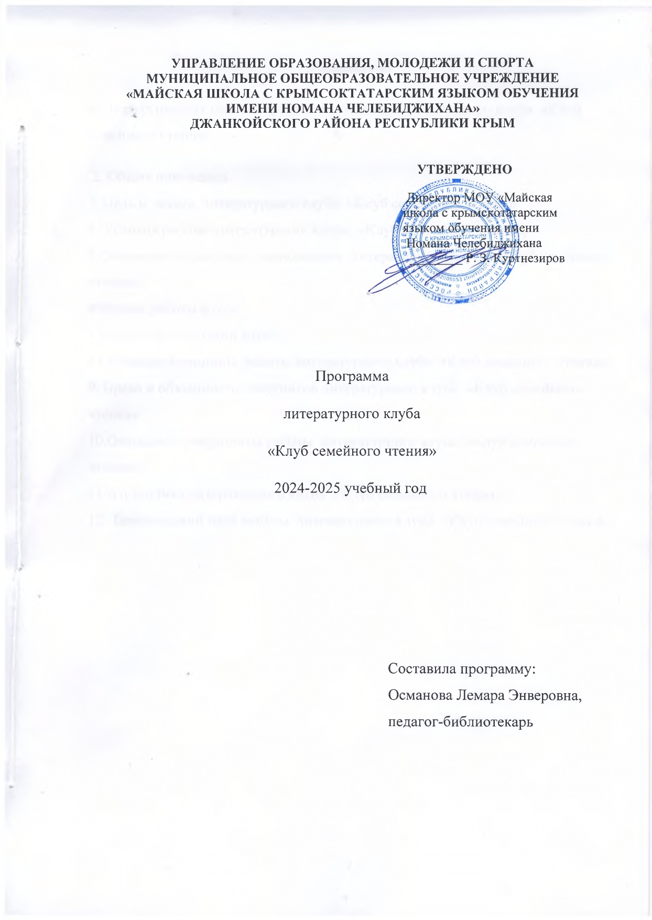

**Содержание**

**1.** Педагогическая целесообразность создания литературного клуба «Клуб семейного чтения»

2. Общие положения.

3. Цель и задачи литературного клуба «Клуб семейного чтения»

4. Условия работы литературного клуба «Клуб семейного чтения»

5.Основные направления деятельности литературного клуба «Клуб семейного чтения»

6.Формы работы клуба.

7.Структура заседаний клуба.

8.Основные принципы работы литературного клуба «Клуб семейного чтения»

9. Права и обязанности участников литературного клуба «Клуб семейного чтения»

10.Ожидаемые результаты работы литературного клуба «Клуб семейного чтения»

11.Атрибутика литературного клуба «Клуб семейного чтения»

12. Тематический план работы литературного клуба «Клуб семейного чтения»

**1.Педагогическая целесообразность создания**

**литературного клуба «Клуб семейного чтения»**

Сегодня мир, окружающий наших детей, совсем не похож на тот, что был еще несколько лет назад. Изменилась система образования, появились новые возможности для проведения свободного времени детей. Новые игрушки, технические средства, продукты питания и т.д. создают новый взгляд на жизнь, как у детей, так и у родителей. Год от года снижается интерес учащихся к чтению. Книга вытесняется современными технологиями, интерес к чтению уменьшается. Во многих семьях учащихся отсутствует традиция семейного чтения. Дети иногда овладевают компьютером раньше, чем учатся читать, ориентируются в клавиатуре лучше, чем в оглавлении книги.

Многие родители не осознают опасности сложившейся ситуации. И винить их зачастую нельзя – у них просто не хватает знаний, нет элементарной педагогической культуры. Во многих семьях книга перестает быть темой для разговора, исчезают домашние библиотеки. Не читающие родители воспитывают не читающих детей. Приобщение ребенка к книге невозможно без помощи семьи, так как именно родители выступают первыми и главными посредниками между книгой и ребенком, выбирают и покупают детские издания, советуют ребенку, что лучше почитать, оказывают, таким образом, решающее влияние на формирование круга чтения, вкусов и предпочтений детей. Но, к сожалению, поговорить о прочитанной книге, узнать родительское отношение к ней ребенок может далеко не всегда, и не все родители готовы к тому, чтобы подсказать ребенку нужную для него книгу, книгу, которая бы именно в это момент отвечала бы на его запросы, влияла бы на эмоциональную сферу, вызывала интерес. Поэтому и возникла идея клуба семейного чтения. Он призван помочь родителям наладить общение с детьми, подсказать книги, которые заинтересуют и взрослых, и детей, объединят их и подтолкнут к разговору о прочитанном, о жизни вообще.

Я убеждена, что на сегодняшний день возрождение семейного чтения как культурной нормы развития ребенка является одной из важнейших задач. Осознавая значимость данной проблемы, мною была разработана и апробирована программа клуба семейного чтения «Встреча с книгой».

Не дублируя других видов чтения - классного, внеклассного, семейное чтение позволяет ребенку увидеть близкого ему человека увлеченным чтением. Ребенок увидит, что книги присутствуют в жизни родителей, что это норма жизни его семьи.

Кроме этого, участие в работе клуба позволит создать дома творческую атмосферу и, в какой-то степени исключит семейные конфликты. Чтение литературных произведений, выполнение заданий творческого характера дадут возможность взрослым не только участвовать в развитии и воспитании детей в семье, но и развивать свою эрудицию.

Литературный клуб «Клуб семейного чтения» будет стимулировать стремление родителей к совместному прочтению книги, к общению по поводу прочитанного что, безусловно, будет сближать членов семьи, объединять их духовно.

**2. Общие положения**

Литературный клуб «Клуб семейного чтения» образован в МОУ «Майская школа с крымскотатарским языком обучения имени Номана Челебиджихана» в 2024-2015 учебном году.

Литературный клуб «Клуб семейного чтения»   является одной из форм совместной деятельности учителя, родителей и обучающихся.

С целью укрепления контакта внутри  семьи к участию в работе клуба предполагается привлечь три поколения семьи (бабушка, дедушка, мама, папа- ребенок).

Готовясь к занятию, родители с детьми читают книги, разучивают стихи, песни, инсценируют отрывки, участвуют в конкурсах рисунков, сочиняют загадки на литературные темы.

**3. Цель и задачи** литературного клуба «Клуб семейного чтения»

 Цель: создание условий для интересного общения родителей и их детей. Задачи:

-создание условий для формирования читательской культуры семьи, возвращения в семью традиций семейного чтения;

-развитие потребности родителей в совместном выполнении с детьми познавательных и других видов заданий в домашних условиях;

- показать родителям, что общение с детской книгой дает им огромные педагогические возможности;

- оказание консультативной помощи в области детской литературы, детского чтения»;

-пропаганда положительного опыта семейного чтения.

-помочь семьям стать умнее и добрее.

**4. Условия работы клуба** литературного клуба «Клуб семейного чтения»

Заседания литературного клуба «Клуб семейного чтения», как правило, проводятся 1 раз в месяц.

Продолжительность работы клуба 40 – 60 минут в зависимости от настроя группы,  количества участников и т.д.

**5.Основные направления деятельности**

литературного клуба «Клуб семейного чтения»

Круг чтения - фольклор, классика, современная отечественная и зарубежная литература.

Формируемые читательские умения: навык выразительного чтения, умение работать с текстом и книгой.

Литературный клуб «Клуб семейного чтения» изучает приоритеты в чтении младших школьников.

Разрабатывает методические рекомендации для детей и их родителей.

Организует встречи с работниками библиотек, различные творческие конкурсы и отчеты, читательские конференции и т.п.

**6.Формы работы клуба**

Конкурсные программы, викторины, игры, театрализованные представления, совместные  просмотры кинофильмов и мультфильмов, обсуждение опыта семейного чтения. Также дополнительно вне программы запланированы классные часы и родительские собрания по пропаганде книги и привлечению семей к чтению.

Программа работы литературного клуба «Клуб семейного чтения» составлена с учетом пожеланий учащихся и родителей.

**7.Структура заседаний клуба**

Теоретическая часть – проводится в форме живого диалога (а не в форме лекции-поучения), родители в доступной форме получают информацию по теме заседания, задают вопросы, формулируют проблемы, активно участвуют в обсуждении.

Практическая часть   предполагает реализацию  приёмов, подходов, методов, способствующих разрешению обозначенных проблем.

Коммуникативная, интерактивная часть  подразумевает обязательное взаимодействие всех участников в  различных специально созданных ситуациях (игровых, тренинговых).

Рефлексия, тот этап, на котором все участники Клуба могут проанализировать полученную информацию и впечатления, поделиться своими мыслями и ощущениями.

Родители могут получить небольшое «домашнее задание» по теме заседания, буклеты, распечатки с рекомендациями, заданиями и тому подобные практические материалы, чтобы использовать их в процессе воспитания ребёнка.

**8.Основные принципы**

**работы литературного клуба «Клуб семейного чтения»** в соответствие подобранной литературы возрастным особенностям и интересам учащихся;

* отсутствие назидательности и нравоучений;
* непринуждённая доброжелательная обстановка.

**9. Права и обязанности участников**

**литературного клуба «Клуб семейного чтения»**

Родители (законные представители) имеют право:

-на получение квалифицированной консультативной помощи по проблемам воспитания и обучения ребенка;

-на получение практической помощи в организации занятий с детьми дома;

-на высказывание собственного мнения.

**10.Ожидаемые результаты работы**

**литературного клуба «Клуб семейного чтения»**

1. Родители и дети смогут обогатить свой досуг семейным чтением, благодаря чему семья будет укрепляться и сплачиваться.

2.Участие в работе Клубе поможет укрепить родительско-детские взаимоотношения в семье.

3.Возрождение традиции семейного чтения как особого вида духовного и интеллектуального общения членов семьи.

4. Формирование потребности у родителей и детей в систематическом чтении художественной литературы.

5. Будет создана база методических разработок проведенных мероприятий по тематике клуба.

6. Даже, если в нескольких семьях зародится навык семейного чтения, работа клуба семейного чтения «Встреча с книгой» будет ненапрасной.

**11.Атрибутика литературного клуба «Клуб семейного чтения»**

**Эмблема и девиз**

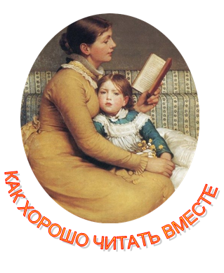

**Тематический план работы**

**литературного клуба «Клуб семейного чтения»**

**на 2024 -2025 учебный год**

|  |  |  |  |  |
| --- | --- | --- | --- | --- |
| **№**  **п/п** | **Тема встречи** | **Дата** | **Методические приемы, формы работы с текстом** | **Задание на следующее занятие** |
| 1. | Открытие клуба семейного чтения «Встреча с книгой». Ознакомление участников с целями и задачами клуба, планом работы.  Подготовка списка литературы для семейного чтения «Читаем всей семьёй».  Консультация для родителей «Роль художественного слова в воспитании детей».  Семейный литературный праздник «Путешествие в Солнечный город». | сентябрь | Знакомство с автором сказки «Незнайка в Солнечном городе» Выставка книг Н.Носова  Литературная игра по книге «Приключения Незнайки и его друзей» | 1.Придумать эмблему и девиз клуба (семейный конкурс)  2.Родителям вспомнить о любимых книгах своего детства  2.Подготовить семейные газеты. В газете поместить фотографии детства родителей и детства своих детей. |
| 2 | «Книжка из моего детства».  Выставка книг: «Эти книги читали бабушки и дедушки»  Итоги конкурса на лучшую эмблему и девиз клуба | октябрь | Рассказы родителей о любимых книгах своего детства.  Выставка газет от каждой семьи. | Подготовиться к игре КВН по  сказкам зарубежных писателей. |
| 3 | Литературные сказки зарубежных писателей.  Консультация для родителей  «Как выбрать книгу для ребёнка?» | ноябрь | КВН по следующим произведениям: Линдгрен «Малыш и Карлсон, который живет на крыше», Милн «Винни – Пух», сказки Ганса Христиана Андерсена. | Чтение сказки "Путешествие Гулливера" |
| 4. | Интеллектуальный ринг "Умники и умницы" по книге Д. Дефо "Путешествие Гулливера" | декабрь | Характеристика персонажей по их описанию и поведению. Литературная игра.  Творческое иллюстрирование и сочинительство. | Чтение сказки «Двенадцать месяцев» |
| 5. | Детские писатели о Новогоднем празднике, о возможности сотворить добро каждому из нас.  Сказка «Двенадцать месяцев». | январь | Инсценировка сказки «Двенадцать месяцев». | Чтение сказки «Волшебник Изумрудного города» |
| 6. | Семейная литературная игра "Волшебник Изумрудного города".  Викторина «Мы - волшебники!»;  Выставка рисунков по сказке.  Консультация для родителей  «Методика знакомства детей с произведениями детской литературы». | февраль | Самостоятельное чтение, беседа. Рассказ о писателе и истории создания книги.  Характеристика главного героя.  Игровая образовательная ситуация «Путешествие Элли в Волшебной стране».  Составление карты страны, в которой живут герои книги. | Конкурс чтецов с элементами инсценировки (стихотворения о мамах на выбор семьи) |
| 7. | «Посидим в тишине». Произведения  о маме. | март | Конкурс чтецов с элементами инсценировки.  Чаепитие. | Чтение произведений |
| 8. | 1.Конкурс чтецов.  «Душой рожденные стихи о крае нашем Пензенском»  2.Родительское собрание по теме  «Читаем всей семьей". | апрель | Знакомство с авторами и их произведениями. Самостоятельное чтение. | Подобрать |
| 9. | 1.Акция «Помоги библиотеке книгой»  Конкурс «Самая читающая семья» | май | Информация для детей и родителей «Что читать летом?» (буклеты).  Чаепитие. |  |